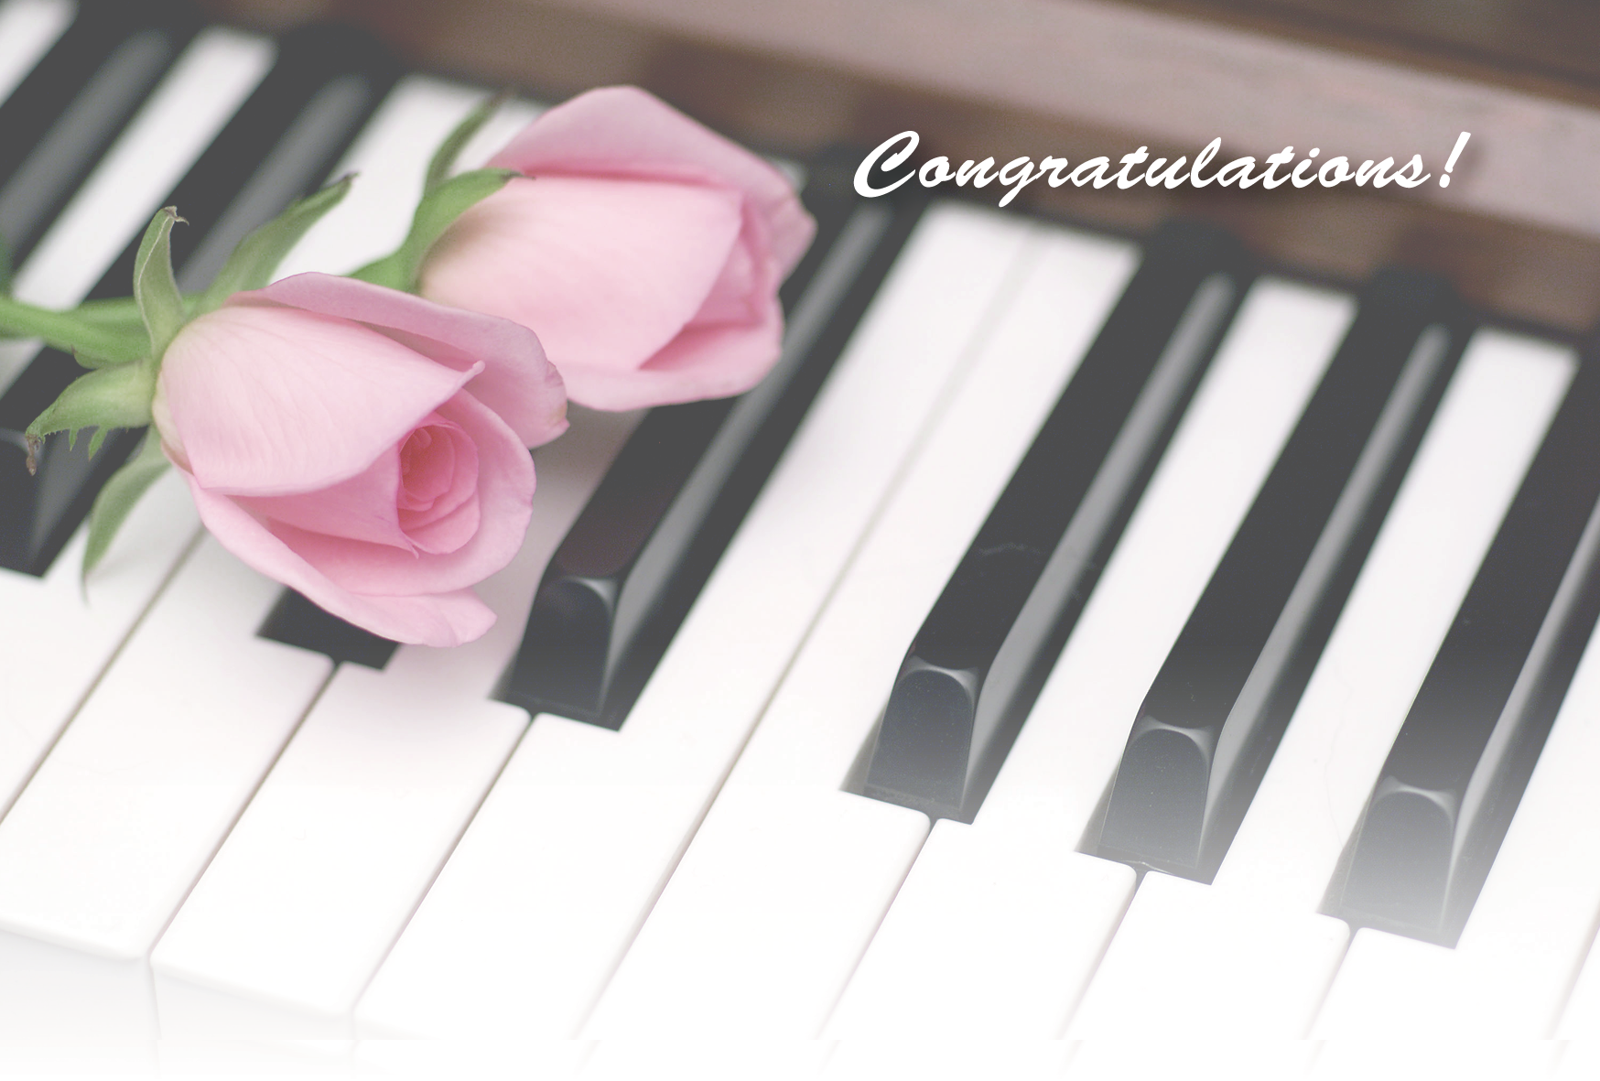
ご出演おめでとうございます。これからも頑張ってください。 美咲

